

《程序设计与算法综合训练》报告

题 目： | 拼图闯关游戏
专 业： | 电子信息工程
团队成员： | P124301188童海峰
（学号姓名） | P124301176徐曾言
 | P124301172 黄玺诚
 | P124301168 宋凯旋
 | P1241301184代烁
 | P124301180 杨天成
指导教师： | 李园园

安徽大学电子信息工程学院
2025年 6 月
题目
（题目格式：宋体，3号，加粗，居中对齐，上下空一行）
一、问题描述（格式：宋体，4号，加粗）
五子棋是一个深受人们喜爱的双人对弈棋盘游戏。五子棋棋盘为 15×15 大小的围棋棋盘；棋子分为黑白两色，棋子放置于棋盘线交叉点上；玩家 1 执黑子，玩家 2 执白子，轮流下子；先将自己的横、竖或斜线的 5 子相连者为胜。玩家不仅要尽快将自己的 5 子相连，同时也要防止对方棋子五子相连。
五子棋设计拟解决以下问题：
- 绘制棋盘：开局时初始化空白棋盘。
- 对弈：黑先、白后，两位玩家轮流按↑键上移、↓键下移、←键左移、→键右移光标，回车键落子。棋子落在棋盘交叉点上。
- 胜负判断：一旦某玩家棋子出现五子相连，终止对弈，显示该玩家胜出信息，结束游戏。
- 禁手：每位玩家每次只能下一子；棋子下在棋盘的空白位置后，不能移动棋子或在此位置重复落子。
- 退出：除了某玩家胜出自动结束游戏外，对弈过程中随时可以按ESC退出五子棋。
本示范约定4位同学分工合作，调用LXHAPI.C、LXHAPI.H的API实现基于命令行窗口的双人对弈五子棋游戏功能：背景设置、棋盘绘制、坐标定位、键盘交互、彩色文本显示等。（同学们可以进一步改进算法实现人机对弈和悔棋等功能，还可以引入与教材配套的《C 语言程序设计习题解答与上机指导》补充知识实现基于Easy X、Open CV的图形图像版五子棋游戏。）
（说明本课题应解决的主要问题及应达到的技术要求。正文格式：宋体，小4号，不加粗，两端对齐，行距为固定值20磅）
二、系统设计
1．功能模块设计
功能模块设计如图1所示，主要……
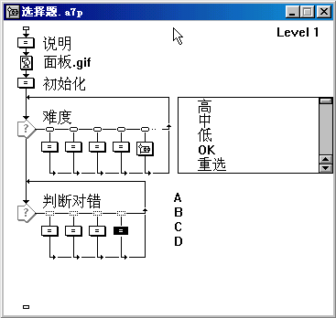
图1：系统功能模块图
2．数据结构设计
……为……定义了……类型……：
3．函数功能描述
void DrawBoard( void ); // 绘制棋盘
void PlayGame( char key, int *cx, int *cy, int *player, char chess[15][15] ) // 对弈处理
int Judging( int cx, int cy, int player, char chess[15][15] ) // 判断胜负
void main( void ); // 主控
其中，对弈处理功能比较复杂，又划分出两个子函数切换玩家、处理落子：
void ChangePlayer( int *player ); // 切换玩家并显示轮到哪一方下棋
void PutDown( int cx, int cy, int player, char chess[15][15] ) // 落子处理
……
三、详细设计
……
重点说明设计是如何实现的，包括：对设计工作的详细表述。要求层次分明、表达确切。
要求：每个图都必须有文字说明，图前说明为什么使用该图、图的主要作用；图后说明图中各成分的作用，和成分之间的交互或图所表达的流程。
四、团队分工
表1团队分工
学号 | 姓名 | 分工细则
P0??????? | XXX | 负责任务安排，设计报告撰写，演示答辩。
P0??????? | XXX | 负责查阅有关资料，实现……设计。

五、课程设计总结
总结可以包括:课程设计过程遇到的问题，遇到问题解决问题过程的思考、程序调试能力的思考，课程设计实现过程中的收获和体会等。
XXX：我们设计了一个通用的考试系统，通过将题库按照一定的形式保存成纯文本的格式，无需改动程序便可以随意添加、修改和删除题目……。主要设计的工作可概括如下：
1．在初期认真地对……进行……分析，详细地设计了……。
2．完成了……
3．……

参考文献
[1] 作者.题名[J].刊名,出版年份,卷号(期号):起止页码
[1] 李XX等.机器人视觉系统的研究[J].XX大学学报,2002,28(3):249-252
[2] 作者,书名[M].北京:清华大学出版社,2012.8.
[3] 作者.题名.访问路径https://588ku.com/image/jiandaoshitoubukatong.html
[3] hwl0610823.象棋翻翻棋.https://baike.so.com/doc/5131856-5361298.html com/doc/5131856-5361298 com/doc/5131856-5361298 com/doc/5131856-5361298
……（不得少于5篇！）

课程设计报告格式说明：
- 请按照以上内容的要求撰写；正文部分两端对齐，首行缩进2字符；左右缩进0字符；行距按上文要求，段前、段后为0行。
- 所有的图须有图号和图名，放在图的下方，居中对齐。如：图1 xxx系统结构图。
- 所有的表格须有表号和表名，放在表的上方，居中对齐。如：表1 xxx测试数据。
- 所有公式编号，用括号括起来写在右边行末，其间不加虚线。
- 图纸要求：图面整洁，布局合理，线条粗细均匀，圆弧连接光滑，尺寸标注规范，文字注释必须使用工程字书写；必须按国家规定标准或工程要求绘制。

（参考文献范例）
1. 参考文献的著录采用顺序编码制，在引文处按论文中引用文献出现的先后以阿拉伯数字连续编码。参考文献的序号以方括号加注于被注文字的右上角，内容按序号顺序排列于文后。
2. 所引参考文献必须包含以下内容：
* 引用于著作的———作者姓名﹒书名﹒出版地：出版者，出版年﹒起止页码．
如：［1］周振甫. 周易译注［M］．北京：中华书局，1991. 25.
［2］Clark Kerr. The Uses of the University. Cambridge: Harvard University Press, 1995. 50.
*引用于杂志的———作者姓名﹒文章名﹒刊名，年，卷（期）：起止页码．
如：［1］何龄修．读顾诚《南明史》［J］．中国史研究，1998,（3）：16~173．
［2］George Pascharopoulos. Returns to Education: A Further International Update and Implications. The Journal of Human Resources, 1985, 20（4）: 36~38.
*引用论文集、学位论文、研究报告类推。
*引用论文集中的析出文章的――
如：［1］瞿秋白．现代文明的问题与社会主义［A］．罗荣渠．从西化到现代化［C］．北京：北京大学出版社，1990. 121~133．
［2］Michael Boyle-Baise. What Kind of Experience? Preparing Teachers in PDS or Community Settings. In: Mill Cochran-
Smith (ed.). Handbook of Research on Teacher Education: Enduring Questions in Changing Context. New York: Routledge. 2008. 307～329.
*引用报纸文章的――作者姓名．文章名［N］．报纸名，出版日期（版次）．
如：［1］谢希德．创造学习的新思路［N］．人民日报，1998-12-25(10)．
*引用电子文献的――作者姓名．电子文献题名［电子文献及载体类型标识］．电子文献的出处或可获得地址，发表或更新日期／ 引用日期（任选）．
如：［1］王明亮．关于中国学术期刊标准化数据库系统工程的进展［EB/0L］．http：//www.cajcd.cn/pub/wml.txt/980810-2.1998-08-16/1998-10-04．

程序规范示范：格式、注释
// 程序名：xxx.cpp
// 功能：利用ROI拷贝子图像，适用于任何格式的灰度或者彩色图像
#include "stdio.h"
#include "cv.h"
#include "highgui.h"

///////////////////////////////////////////////////////////////////////////////////////
// 名称: cvCopySubImage
// 功能: 将子图像复制到背景图像的指定区域
// 算法:
// 参数: BackImage - 背景图像
// Roi - 子图像的定义区域，region of interests
// SubImage - 子图像
// mask - 掩码图像
// 返回: 如果成功，返回处理过的背景图像
// 注意事项:
///////////////////////////////////////////////////////////////////////////////////////
IplImage* cvCopySubImage(IplImage *BackImage, CvRect Roi, IplImage *SubImage, IplImage *mask=NULL)
{
// 设置 ROI
cvSetImageROI(BackImage, Roi);

//用mask复制子图
if (mask)
{
cvCopy( SubImage, BackImage, mask);
}
else
{
cvCopy( SubImage, BackImage);
}

// 恢复 ROI
cvResetImageROI(BackImage);
return BackImage;
}

int main( void )
{
IplImage *BackImg, *BFImg, *mask; //声明三个Img指针

//载入背景图像
BackImg = cvLoadImage( "img\\back.bmp", 1);
if( !BackImg ) // 检查图像是否被载入
return -1;

cvNamedWindow( "Image", CV_WINDOW_AUTOSIZE ); //创建窗口

BFImg= cvLoadImage( "img\\butterfly.bmp", 1);//载入图像
if( !BFImg ) // 检查图像是否被载入
return -1;

mask= cvLoadImage( "img\\mask.bmp", 0);//载入图像，单通道为0
if( !mask ) // 检查图像是否被载入
return -1;
cvNamedWindow( "Mask", CV_WINDOW_AUTOSIZE ); //创建窗口
cvShowImage( "Mask", mask ); //显示图像

int x = 100;//就近定义变量是C++习惯！
int y = 100;
int width = 160;
int height = 184;
cvCopySubImage(BackImg, cvRect(x,y,width,height), BFImg);

x=300;
cvCopySubImage(BackImg, cvRect(x,y,width,height), BFImg, mask);
cvShowImage( "Image", BackImg ); //显示图像
cvWaitKey(0); //等待按键或Sleep(1000);

cvDestroyWindow( "Image" ); //销毁窗口
cvReleaseImage( &BackImg ); //释放图像
cvReleaseImage( &BFImg ); //释放图像
cvReleaseImage( &mask ); //释放图像
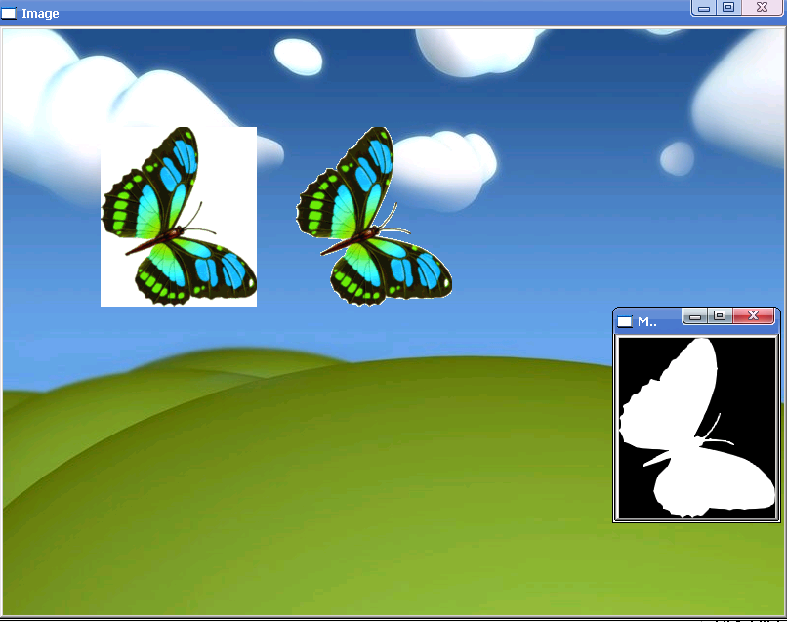
return 0;
}

